**Hilando el palabreo desde la cosmovisión Nasa en el territorio de Mosoco (Páez-Cauca)**

**Spinning words from the Nasa worldview in the territory of Mosoco (Páez-Cauca)**

**Palavras girando da visão de mundo da Nasa no território de Mosoco (Páez-Cauca)**

**Resumen (*Mjias kajandahnxi[1]*)**

*We´wenxi´s umna Kwe´sx pudna* (Hilando el palabreo desde la cosmovisión Nasa) tiene como intención pedagógica hacer un acercamiento al saber ancestral de la comunidad indígena Nasa, ya que las prácticas culturales que se tejen en el territorio se han debilitado con el andar del tiempo debido a que la transmisión de saberes de generación a generación hoy vive brechas sociales, económicas, culturales y políticas, que permean la riqueza y la sabiduría de la cosmovisión del pueblo Nasa. El abordaje teórico se sitúa desde la educación intercultural como la apuesta que visibiliza la identidad cultural, como un tejido colectivo, que propicia un nuevo modo de relación social y educativa, donde se realiza un acercamiento a la investigación etnográfica que busca el reconocimiento de saberes y prácticas diversas desde lo étnico y ancestral; por consiguiente, se utilizaron los instrumentos de exploración como: la observación participante, la entrevista y la minga de pensamiento como herramienta pedagógica que recolectan y sistematizan el saber milenario.

Finalmente, el proyecto pedagógico retoma los aportes investigativos realizados sobre la cultura Nasa que son insumos y que nos permite adentrarnos al corazonar de las comunidades, desde el entendimiento de la cosmovisión Nasa que surge desde huellas culturales como: *luuc`x lexkwe* (despertar de la semilla), la vitalización y reproducción de la lengua NasaYuwe y la revitalización de palabras ancestrales en NasaYuwe, *Üss Ya´ja* (tejiendo sabiduría).

**Abstract**

*We'wenxi's umna Kwe'sx pudna* (Spinning the wording from the Nasa worldview) has the pedagogical intention of making an approach to the ancestral knowledge of the Nasa indigenous community, since the cultural practices that are woven in the territory have been weakened with the passage of time due to the fact that the transmission of knowledge from generation to generation today lives through social, economic, cultural and political gaps, which permeate the wealth and wisdom of the worldview of the Nasa people. The theoretical approach is situated from intercultural education as the bet that makes cultural identity visible, as a collective fabric, which fosters a new way of social and educational relationship, where an approach to ethnographic research is carried out that seeks the recognition of knowledge and diverse practices from the ethnic and ancestral; therefore, exploration instruments such as: participant observation, interview and thought minga were used as a pedagogical tool that collect and systematize millennial knowledge.

Finally, the pedagogical project takes up the investigative contributions made on the Nasa culture that are inputs and that allow us to enter the heart of the communities, from the understanding of the Nasa worldview that arises from cultural traces such as: luuc`x lexkwe (awakening of the seed), the vitalization and reproduction of the NasaYuwe language and the revitalization of ancestral words in NasaYuwe, Üss Ya'ja (weaving wisdom).

**Resumo**

*We'wenxi's umna Kwe'sx pudna* (Girando o enunciado da cosmovisão Nasa) tem a intenção pedagógica de fazer uma aproximação com os saberes ancestrais da comunidade indígena Nasa, uma vez que as práticas culturais que são tecidas no território foram fragilizadas com a passagem do tempo devido ao fato de que a transmissão do conhecimento de geração em geração vive hoje nas brechas sociais, econômicas, culturais e políticas, que permeiam a riqueza e a sabedoria da visão de mundo do povo Nasa. A abordagem teórica situa-se a partir da educação intercultural como aposta que torna visível a identidade cultural, como tecido coletivo, que fomenta uma nova forma de relação social e educativa, onde se realiza uma abordagem de investigação etnográfica que procura o reconhecimento de saberes e práticas do étnico e ancestral; para tanto, instrumentos de exploração como: observação participante, entrevista e minga de pensamento foram utilizados como ferramenta pedagógica que coleta e sistematiza conhecimentos milenares.

Por fim, o projeto pedagógico retoma as contribuições investigativas feitas sobre a cultura Nasa que são inputs e que nos permitem entrar no seio das comunidades, a partir da compreensão da cosmovisão Nasa que surge a partir de traços culturais como: luuc`x lexkwe (despertar da semente), a vitalização e reprodução da língua NasaYuwe e a revitalização de palavras ancestrais em NasaYuwe, Üss Ya'ja (tecelagem da sabedoria).

**Palabras clave:** educación propia, plantas, tejidos y territorios sagrados.

**Keywords:** own education, plants, fabrics and sacred territories.

**Palavras-chave:** educação própria, plantas, tecidos e territórios sagrados.

**Introducción (*Putxnxi yuwes fxi'hnxi*)**

El proyecto de Investigación *Kwesx yuwe pu´tna*, se ubica para su desarrollo en el resguardo indígena de Mosoco que está situado al noroccidente del municipio de Páez (Belalcázar), nororiente del departamento de Cauca y suroccidente de Colombia; sobre la vertiente oriental de la cordillera central y microcuenca del río Moras. El Resguardo tiene un área de 18.759,4 ha y cuenta en general con una población de 1.568 personas (Resguardo Indígena de Mosoco, 2019). Limita por el norte con el resguardo de San José, por el oriente con el resguardo de Vitoncó, por el suroriente con el resguardo de Yaquivá (municipio de Inzá), al sur con el resguardo de Guambia (municipio de Silvia) y al Occidente con el resguardo de Pitayó (municipio de Silvia).

El uso del territorio a nivel cultural constituye un entretejido de relaciones espirituales y cosmogónicas, que sobrellevan a una caracterización específica del área morada, apropiada, cimentada, caminada y aprehendida, y que derivan en constructos de ocupación y mutación del paisaje, claramente diferenciables entre una cultura y otra, respecto a las categorías de uso cultural del territorio, éstas, se evidencian claramente en relación con la espiritualidad a través de la cual se identifican los sitios de poder, o de mayor energía, *Ki’s* (sitios “sagrados”) que recargan energéticamente el territorio y a los seres que lo habitan. Los sitios sagrados, son sitios de poder que regulan el territorio Nasa, no sólo el resguardo donde están localizados, sino en toda la región, por eso hay que respetar y armonizar estos espacios. Los sitios sagrados o sitios de poder son: sitio de pedimento, lugar de refrescamiento, Laguna sagrada *Sa´t Tama*, lugar de limpieza y lugar de avistamiento.

El resguardo se constituye en la unidad y autonomía política propia de los pueblos originarios, que se da desde la legislación indígena y se encuentran regidos por la Ley 89 de 1890, en el que legalmente las tierras percibidas entre los resguardos son de propiedad colectiva de la colectividad que los reside, cada resguardo posee títulos que instauran sus límites y legitiman su espacio. Los indígenas asumen una serie de deberes con su resguardo, que van desde la participación en las obras de interés comunal, hasta el desempeño de los oficios del Cabildo quien es la máxima autoridad y están compuestos por cargos: el principal es el de Gobernador, comisario, alcalde, alguacil, fiscal, secretario, capitán, síndico. Servir en el Cabildo es una obligación moral que no se puede eludir por parte de ningún comunero seleccionado. En algunos resguardos existe un grupo de viejos sabedores o exgobernadores, que sirven como apoyo y consulta para el Cabildo actuante. Dentro de la organización política de la colectividad, también se debe mencionar a los médicos tradicionales, dirigentes comunitarios que vigilan la relación de los nativos con el universo sobrenatural.

La comunidad Nasa del resguardo de Mosoco, atraviesan una serie de dificultades que permean el desarraigo cultural; el primero es que, el pueblo vive desarmonías territoriales, que se dan mediante algunos factores como el conflicto armado, por la disputa de territorios, entre la fuerza pública y los tres grupos armados ilegales que allí operan; estos actores, aprovechan la ubicación geográfica para movilizar la minería ilegal, los agrotóxicos y el control del territorio para la exportación y la siembra ilícita del cultivo de coca; otro aspecto que genera el olvido cultural surge por la siembra al seno de la madre tierra de los *Thê’ wala* (mayores y mayoras espirituales), y los *kiwe Tegnas* (guardia indígena) que fallecen por muerte natural o porque son asesinados por grupos armados, mientras hacen la defensa espiritual y territorial.

Así mismo, la falta de oportunidades laborales y el desplazamiento forzado, hace que los jóvenes Nasas emigren a los centros urbanos del país, en las que se permean de las prácticas occidentales y de la tecnología, olvidando la identidad cultural propia como: la escritura, el habla y la interpretación del NasaYuwe, así como la adquisición de conductas reprochables y negativas que generan desarmonías en la comunidad, en las que el cabildo como medida de protección no permite el retorno de estos jóvenes al territorio. Del mismo modo, Galeano (2021) argumenta otras posibles causas de la pérdida de la tradición Nasa:

[…] expectativas frente a obtener oportunidades laborales, educativas y de sostenimiento de la familia, alternativa frente a la violencia intrafamiliar o violencias basadas en género conformación de núcleos de apoyo de otras y otros migrantes como estrategia de salida, expulsión tras desastres naturales y actualmente el cambio climático. (p. 108)

Es decir, la población menor de cuarenta años está enfocada en sus proyectos de vida en búsqueda de oportunidades de crecimiento personal y profesional lo que implica migrar a ciudades principales, generando que los indígenas adopten la identidad cultural propia de las zonas a donde llegan sustituyendo las costumbres nativas.

Otra de las dificultades ante el olvido de la memoria cultural Nasa, surge por los desastres naturales que generan el desplazamiento de la comunidad, acentuándose en lugares en el que la lengua materna NasaYuwe no se da, causando de este modo, el olvido y la ausencia de los saberes cosmogónicos de los pueblos originarios. En el mismo orden de ideas, algunos comuneros no participan de los rituales culturales como: el despertar del agua, el día del maíz, *Çxapuç, sek buill* y *saakhelu*, que son experiencias milenarias para la protección del territorio y mantener la armonía y el equilibrio, ya que sus intereses son atravesados por prácticas occidentales como la religión cristiana católica y protestante, quienes mencionan la espiritualidad desde otras esferas y no desde relación con la madre naturaleza.

Los asesinatos de comuneros, el desarraigo cultural por el desplazamiento forzado, la violencia de los grupos armados (tanto legales como ilegales), la destrucción de los lugares sagrados y de poder, trae como consecuencia desarmonías y rupturas en las dinámicas culturales del pueblo Nasa, incrementando los sufrimientos que por décadas han atravesado los territorios y la memoria del pueblo indígena, que durante sus luchas y resistencias milenarias han combatido la victimización desproporcionada durante el conflicto interno, que con lleva violación, desaparecimiento forzado y reclutamiento de la infancia de sus comunidades. Adicionalmente, las masacres y los despojos, pone en riesgo el exterminio físico y cultural de las comunidades, ya que la autonomía, la educación, la salud propia, así como los derechos individuales y colectivos han sido históricamente desconocidos, violentados y discriminados por el Estado, olvidando que la preservación de las culturas y su relación milenaria con el territorio han sido fundamental para la conservación y protección multicultural del país.

En línea con el enfoque problemático de la investigación, se retoman algunos referentes de antecedentes investigativos como el olvido de la lengua indígena NasaYuwe tal como lo afirma Pardo (2021) donde el “pueblo Nasa enfrenta pérdida gradual y ausencia de apropiación del idioma materno por parte de la población más joven principalmente, y consecuente pérdida de estos valores señalados” (p. 22), dicho de otro modo, esta desaparición paulatina de la lengua NasaYuwe, representa la pérdida de la cosmovisión e identidad cultural, tradicional, espiritual y de pervivencia propia de la comunidad Nasa. En este sentido la investigación de Velasco (2019) relata cómo desde la invasión del territorio indígena se han vulnerado los derechos de los comuneros y se le ha obligado por distintos medios a olvidar sus raíces.

Así mismo, los trabajos de Collo et al. (2016), Torres (2016), Guegia (2016 y 2017), Idiazabal (2017), Díaz (2018), Portela y Portela (2018), Correa, Cruz y Fernández (2018), Corrales (2018) y Del Valle (2020), no sólo dan cuenta de procesos de investigación adelantados sobre los comunidades originarias del país, del departamento del Cauca y del pueblo Nasa y su lengua, sino de la importancia de visibilizar y potenciar las características sociales, políticas, económicas y culturales de estos pueblos indígenas colombianos como parte del patrimonio cultural de la nación, que ayuda a su supervivencia en el tiempo y en el espacio.

De acuerdo con la problemática, los análisis bibliográficos y los fundamentos de respaldo mencionados, se plantea la siguiente pregunta de investigación: ¿Cómo dar a conocer y fortalecer la herencia ancestral, desde las memorias de la comunidad Nasa del resguardo de Mosoco a través de una estrategia didáctica inclusiva e intercultural?

Con base en lo anterior, el objetivo de la indagación es crear una estrategia didáctica que fortalezca la memoria ancestral y la cosmovisión del territorio Nasa, a través de la recolección de datos sobre las vivencias, saberes y costumbres de la comunidad del resguardo indígena de Mosoco ubicado en el municipio de Páez (Belalcázar).

El marco teórico de la investigación se sitúa desde la educación intercultural, que tiene como pilar la apropiación étnica, mediante el fortalecimiento del arraigo cultural, donde, en palabras de Di Caudo, et.al. (2016), la interculturalidad surge del reconocimiento de “lenguas y culturas indígenas y de los valores positivos que aún se practican en las comunidades, para, desde su fortalecimiento identitario, negociar y regular o dialogar críticamente con lo ajeno, articulándose (no subordinándose) con la cultura nacional mestiza del país” (p. 19). La importancia de estas acciones radica en la posibilidad de dar un lugar relevante a los saberes de las comunidades usualmente subordinadas, buscando un rescate a sus rasgos culturales y saberes ancestrales. Lo anterior requiere necesariamente un diálogo entre culturas donde la marginación no tenga lugar.

**Materiales y métodos (*Nawe knxujuçha*)**

El presente proyecto pretende acercarse al saber ancestral de la comunidad indígena Nasa en el resguardo de Mosoco ubicado en el municipio de Páez (Belalcázar), partiendo de aspectos como su diversidad cultural, cosmovisión, memoria ancestral y lengua, todo esto con la intención de sistematizar sus voces y sentir (mediados a su vez por su sabiduría y linaje ancestral) los cuales han sufrido un creciente desarraigo que, mediante esta propuesta investigativa, se espera contrarrestar a través del diseño de una estrategia didáctica que pueda servir como punto de partida para mantener su identidad ancestral y cultural viva. Para lograr dicho acercamiento, se toma como referente la indagación de tipo etnográfico con un enfoque de investigación cualitativo; asimismo, se emplea como técnicas de recolección de información la observación participante desde los postulados de Guber (2001), las entrevistas a las tulpas[2] con base en Angrosino (2012) y las mingas de pensamiento a partir de los Pueblos Inga de Nariño y Putumayo (2009) y el diario de campo desde la visión de Martínez (2007).

Angrosino (2012) precisa la etnografía como “el arte y la ciencia de describir a un grupo humano: sus instituciones, comportamientos interpersonales, producciones materiales y creencias” (p. 31). De tal suerte, este tipo de investigación, perteneciente a la investigación social, facilita la comprensión de los diversos aspectos que constituyen la cosmovisión de una comunidad. Otros autores, tales como Guber (2001), aseguran que una investigación de carácter etnográfico propone: “un argumento acerca de un problema teórico-social y cultural suscitado en torno a cómo es para los nativos de una aldea, una villa miseria, un laboratorio o una base espacial, vivir y pensar del modo en que lo hacen” (p. 121). En este sentido, la investigación etnográfica da pie al análisis y posterior descripción de un grupo humano concreto con propósitos diversos, que dependen del investigador; esto se logra mediante una comprensión de la perspectiva de la comunidad que acoge, la cual es posible mediante la interacción del investigador con la población. Todo ello sucede gracias a la interacción dialógica y convivencia entre ambos.

Como lo indica Angrosino (2012), generalmente la investigación etnográfica se emplea como un método de estudio de pequeñas sociedades, con la intención de reconstruir sus tradiciones culturales. Es aquí donde la cobra relevancia la etnografía y sus métodos de recolección de información en este proceso investigativo, pues su intencionalidad radica en sintetizar los saberes ancestrales de la comunidad Nasa, describiendo los aspectos que componen su cosmovisión, contrastando la percepción que tienen de la misma la comunidad y el investigador, en un proceso de convivencia e interacción que la etnografía posibilita.

Adicionalmente, se espera que los hallazgos permitan enaltecer aspectos propios de dicha cosmovisión, tales como la música, juegos, lengua, ritos, religión, sistemas de salud, autoridades, entre otros. Como resultado, se espera reivindicar y visibilizar tales aspectos tan valiosos en la sociedad, puesto que, por diversos factores expuestos en párrafos anteriores, se ha visto desplazado y aminorado, tanto para los sujetos externos a la comunidad, como a sus habitantes mismos.

En cuanto a la población de la investigación se tomó a la comunidad Nasa en general, haciendo énfasis en los habitantes del resguardo indígena de Mosoco, ubicado en el municipio de Páez, en el departamento de Cauca. La unidad de análisis fueron los miembros de la comunidad con los siguientes roles: tres (3) mayores y una (1) mayora espiritual, también conocidos como viejos sabedores ancestrales; quienes guían la vida espiritual de la comunidad, siendo sanadores del cuerpo y el alma, los principales protectores territoriales, que relatan su saber ancestral desde la lengua materna NasaYuwe, el mambeo de la coca y uso de plantas medicinales en los territorios de poder, ocho (8) miembros de la guardia indígena, o “*Kiwe Thegna*” quienes abren caminos de vigilancia, inspección, amparo y salvaguardia de los territorios, en coordinación con los mandos tradicionales y la colectividad, siendo así, custodios del espacio para proteger la vida en la defensa de los derechos, (concretamente, seis (6) hombres y dos (2) mujeres); también participan cinco (5) autoridades del cabildo (el gobernador, alguacil, fiscal, secretario y capitán) del resguardo quienes posibilitan la gobernabilidad, la prevalencia del bien común, la aplicación justicia, la corrección de infracciones, la búsqueda del desarrollo colectivo e individual, la protección y la custodia territorial, encargados de la pervivencia sociocultural de la comunidad, aproximadamente doce (12) maestros rurales, quienes desde el corazonar pedagógico y amor por su lengua materna comparten los saberes ancestrales a las nuevas generaciones; por último, la participación de las semillas de vida (infancia y adolescencia Nasa) que están en un rango de edades entre los 6 y los 17 años.

**Resultados (*Jxiyunxi*)**

Al analizar la recolección de la información mediante la aplicación de los instrumentos, se procede a repensar, las fases de la investigación y la relación de estas con la memoria ancestral y la cosmovisión del territorio, a través de las vivencias, saberes y costumbres de la comunidad, lo que permitió el reconocimiento y fortalecimiento del proyecto. Para ello se establecieron los siguientes objetivos y se desarrollaron como se indica a continuación:

***Fase 1***

El objetivo inicial fue el diseño de los instrumentos que permitan la recolección de datos e información sobre las prácticas ancestrales y la memoria cultural en la comunidad de Mosoco del municipio de Páez (Belalcázar).

Para el cumplimiento de este objetivo se realizó un diálogo de saberes con el gobernador del resguardo de *Çxhab wala luuçx* Parménides Castro, que, desde el mambeo de la coca y el cateo espiritual, orientaron que el rumbo que se debía seguir; era la recolección del saber ancestral, ya que se ha venido debilitando a través del tiempo. Para ello se diseñaron como instrumentos: la entrevista y diario de campo, teniendo en cuenta el enfoque metodológico cualitativo y etnográfico de la investigación. La entrevista se elaboró con ocho preguntas, que se diseñaron mediante la minga de pensamiento, entre el territorio, comunidad y la investigación, teniendo como punto de partida, las bases teóricas de la indagación y, en especial, como aquel momento que permitía reconocer el sentir de la sabiduría ancestral de la colectividad. El diario de campo, cuya estructura se dio mediante el orden cronológico y el registro de la fecha de cada entrada al territorio; utilizándolo frecuentemente, para el registro fotográfico y la sistematización de los detalles a la información, siendo una herramienta precisa, minuciosa de las observaciones como participantes activos en el proceso.

***Fase 2***

El segundo objetivo fue validar la pertinencia pedagógica y disciplinar de los instrumentos de recolección de datos mediante el concepto de un académico experto.

Para la realización de esta fase, se seleccionaron ítems que se consideran vitales para la recolección de la información, como requisito, se buscó un profesional con estudios de formación superior posgradual, para la revisión y evaluación de los instrumentos, con el fin de asegurar su confiabilidad. El profesional realizo la lectura detallada de la información plasmada, buscando la coherencia con la descripción problemática de la investigación, su relación con los objetivos propuestos, que los indicadores fueran oportunos para la recolección de los datos, la redacción coherente y clara para el reconocimiento de la sabiduría ancestral y el manejo accesible de la información.

***Fase 3***

El tercer objetivo fue la implementación de los instrumentos para la recolección de información sobre las voces, vivencias y posturas de la cosmovisión Nasa en la comunidad indígena de Mosoco del municipio de Páez (Belalcázar).

Para ello, se realizaron varias visitas al territorio por transporte terrestre, 12 hr desde Bogotá hasta el puente Cohetando (Cauca), donde se presenta un daño en la vía a causa de deslizamiento de tierra; por lo cual, se hace un transbordo cuyo recorrido es de 2hr para poder llegar a la cabecera municipal (Belalcázar, Páez). De ahí se realizó otro recorrido que dura 4hr, para el resguardo indígena de Mosoco, el cual debe darse en transporte de carácter humanitario (Cruz Roja Colombiana), que es elegido por las autoridades indígenas, para la protección y seguridad de los investigadores, frente a los actores del conflicto armado.

Al llegar al territorio del resguardo de Mosoco, el mayor espiritual José Dolores, realizó un ritual de armonización, para liberar las malas energías, ahuyentar enfermedades, proteger de situaciones de riegos, ya sea por la naturaleza, por pensamientos y el mal actuar de las personas, así como indicar que lugares se podían reconocer, siendo estos seguros para estar. Este ritual inició a las 7pm y consistía en estar en un lugar sagrado cuyas características fueron las de un ecosistema montañoso y con un bosque de neblina. El ritual comenzó con el mambeo de la coca, que consiste en introducir con la mano izquierda un puñado de hojas de coca entre el cachete y los dientes, por 1hr, mientras el mayor analizaba las señas que marcaban las energías positivas y negativas que están dentro del territorio o en el ser de las personas; posteriormente, se debía soplar la coca (escupir al aire) al lado izquierdo diagonal.

Durante el ritual en el ambiente, se empezó a escuchar un rio (no existente), el cielo se nublo y una nube gris se situó sobre la zona específica en la que estaban ubicadas las personas. A continuación, se sigue el mismo proceso del mambeo cuatro veces más, pero este se alternaba con otras plantas ancestrales, el chirrincho y el tabaco. Ya cuando el mayor espiritual hace la limpieza mental, física y espiritual a los participantes, se observa que la nube gris ha desaparecido, el cielo se despeja y el ruido del río ya no está. Finalmente, el ritual culmina a las 3am, con un baño de cuerpo completo con plantas medicinales y seguido se consume alimentos como una ofrenda al ritual, al lado del calor de una fogata. Con el aval del mayor espiritual para estar en el territorio, la comunidad da la bienvenida a la investigación, los maestros de la institución educativa Juan Tama brindaron como ofrenda un desayuno tradicional (masitas, agua panela, queso mosoqueño y huevos) durante el desarrollo de todos los momentos del proyecto, adicional ofrecieron toda su disposición para compartir su saber, el cual fue intercambiado con el conocimiento occidental de la indagación.

Seguidamente, los maestros y estudiantes mediante la escritura y la oralidad sistematizaron su saber en el instrumento de la entrevista.

Se visitaron las familias de las mayoras y sabedoras quienes compartieron su sabiduría en su lengua materna mientras tejían. También, se realizó el acercamiento a diferentes territorios, como la visita a la Laguna Juan Tama, recorrido que realiza a pie y que tuvo como duración 8hr, en estos territorios se reconoció la importancia de los lugares en la vida de la comunidad Nasa. De igual manera, se reconoció el plan de vida propio de la comunidad como el nido lingüístico, las asambleas comunitarias, las tulpas, los tules y las mingas. Este proceso fue reiterativo en diferentes contextos y situaciones del resguardo durante las visitas realizadas en los meses de diciembre del 2022, enero y marzo del 2023.

***Fase 4***

El cuarto objetivo fue la sistematización de la información recolectada en la implementación de los instrumentos mediante matrices semánticas que permitieron el análisis y clasificación de información que se requiere para la estrategia didáctica.

La ejecución de esta fase se dio mediante el programa de Atlas Ti, que es un software para analizar los datos cualitativos de la investigación, lo que permitió desglosar la información, asociar códigos de etiquetas e interpretarlos, construyendo la unidad hermenéutica, con los documentos primarios que se recolectaron en el trabajo de campo y los cuales se analizaron. Otro de los momentos hace referencia a las citas como la unidad básica de análisis, que son las expresiones que generan los códigos que van en línea con el marco conceptual, el cual está conformado por la categorías de análisis *Umnxi* (tejidos), *Bu´ch* (plantas) y *Ki´s* (territorios sagrados). Seguido a ello, se dan los memos, en donde se anota y resalta los análisis para generar las familias que hacen referencia a las categorías, lo que permitió agrupar los códigos y todos los elementos que surgió en el estudio, para finalmente, construir las redes semánticas *Umnxii, Bus´ch* y *Ki´s*, que muestran las conexiones entre los datos.

En última instancia, se da forma a la representación gráfica de las redes semánticas, teniendo como punto de partida el espiral, cuyo proceso cíclico corresponde al comienzo, desarrollo y progreso del saber ancestral de las comunidades, lo que permitió el análisis y los resultados de las tres categorías anteriormente mencionadas, mediante el recurso de la escritura y la fotografía.

Una primera red semántica es U*mnxi* (Tejidos), la cual da cuenta de que esta práctica de la memoria ancestral es importante contarla y seguir fortaleciendo, ya que hace parte de la cosmovisión del pueblo Nasa, puesto que es la manera de expresión y representación cultural de la comunidad (ver figura 1). Los tejidos más relevantes son la jigra, que es el símbolo de la tradición oral, puesto que las madres para enseñarle a sus hijos la lengua materna del NasaYuwe, lo hacen desde la oralidad sin nada escrito, como por ejemplo mientras realizan el proceso del *umnxi* explican las diferentes clases de jigras, pues algunas son para cargar productos propios y otras para representar la belleza del territorio, este tejido varía de acuerdo al uso y al contexto y existen diferentes clases como: el *Yaja wala,* es la jigra rústica que se utiliza para cargar las cosechas de los cultivos, como jigras para cargar ½ arroba, 1 arroba o hasta un bulto. Y la jigra *puuz ya´ja*, que es elaborada estéticamente para exhibir el tejido.

Figura 1. *Umnxi Nasas* (Tejidos Nasas)

Fuente: elaboración propia (2023). Nota: La siguiente figura fue procesada a través de la herramienta Atlas Ti versión 23, la cual nos muestra la importancia de los tejidos en la herencia ancestral de la comunidad indígena del resguardo de Mosoco realizadas a través de las *Papenxnxi'* (entrevista).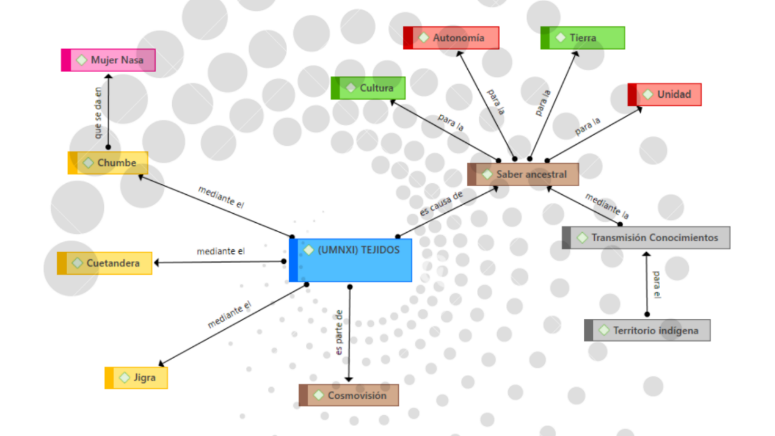

Así mismo, cuentan los *Thê’ wala* (mayores espirituales) que anteriormente cuando a las niñas les llegaba la etapa de menstruación, este era el primer tejido que practicaban y las dejaban en una casa sin alimentos de sal, hasta culminar la jigra y el proceso de menarquia (primera menstruación en la vida). La *mamá wala* (abuelas) mencionaban que es el primer tejido que realizan las mujeres cuando tienen 7 años, este no se puede vender ni regalar porque si no las mujeres nunca más vuelven a tejer.

Otro tejido relevante, es la cohetandera, ya que es un tejido milenario que representa el territorio, donde se plasman las tulpas: lugar en el que se forma la semilla (la familia), donde los mayores aconsejan y enseñan habilidades de tejidos y la resolución de problemas que desarmonizan a la familia. Esta forma de tejer, a diferencia de otros, empieza el proceso desde la mitad, en donde los colores representan la diversidad de la naturaleza, los çxupx (triangulos) significan las montañas del territorio, la combinación de los colores es la fuerza, la protección y la armonía del territorio.

Así mismo, el chumbe, es un tejido muy importante para el pueblo Nasa, pues representa la escritura del diario vivir de las familias, por medio de ideogramas, que son las figuras que se realizan en dicho tejido, este a su vez está compuesto por diversos colores que se extraen de las plantas y la naturaleza; además simboliza la trasmisión de energía y conocimientos desde la madre hacia sus hijos.

De esta manera, los tejidos son parte fundamental de la identidad individual y la colectividad del pueblo Nasa y del cabildo de Mosoco, lo cual está en cohesión con los principios abordados por la Asociación de cabildos de Tierradentro Nasa *Çxhãçxha* y Juan Tama (2005).

La segunda red semántica son las *Bu´ch* (plantas), la cual es para los comuneros un elemento natural que está enraizado desde la espiritualidad, ya que en los territorios existen diferentes saberes ancestrales como: el sabedor, el sobandero y la partera, en donde cada uno de ellos utiliza plantas de clima caliente y clima frío para generar una comunicación con los espíritus (ver figura 2). Cada uno tiene su don y, así mismo, el sabedor utilizar las plantas que cultiva la comunidad en los tules, plantas para cualquier urgencia de que se necesita o se requiere en el momento dependiendo de los malestares. Hoy en día el proceso de las plantas también es utilizado por la comunidad para el dolor de cabeza, estómago o cualquier fractura de nuestro cuerpo, haciendo uso de la medicina tradicional.

Los tules, son espacios pequeños en las casas, donde se cultivan plantas medicinales y hortalizas, con plantas de: climas calientes, en donde se consiguen plantas comestibles como el plátano, la yuca y plantas para la espiritualidad como pajita de loma, que es una planta fresca que sirve de remedio para curar la fiebre y, además, se utiliza en el ritual de armonización. Clima medio, donde a partir de sus características, se dan algunas plantas que necesitan los sabedores para la realización del ritual de armonización, como es el caso de pepa de culebra y pepa mono. En el clima frío, se consiguen plantas importantes para los sabedores, ya que son necesarias para realizar un trabajo espiritual equilibrado, algunas de ellas son: la lama de páramo, portadera, la santa chaca y la pringamoza.

De esta manera, las plantas no sólo son un recurso para la alimentación, vegetación, cuidado, curación y asistencia médica tradicional de la cultura Nasa y del resguardo de Mosoco, sino un vínculo con la madre naturaleza y las deidades, ideas que están en concordancia con Portela (2005).

Figura 2. *Bu´ch (plantas)*

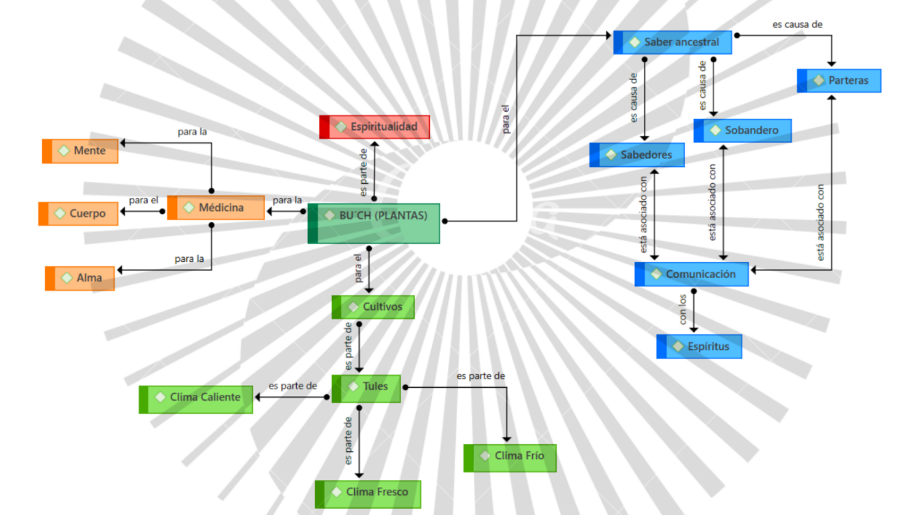

Fuente: elaboración propia (2023). Nota: La siguiente figura procesada a través de la herramienta Atlas Ti versión 23, la cual nos muestra la importancia de los plantas medicinales en el saber ancestral de la comunidad indígena del resguardo de Mosoco.

La tercera red semántica son los *ki´s* (territorios sagrados), que contribuyen a la protección de la comunidad, ya que es el espacio en el que los indígenas visitan y, a la vez, solicitan un don deseado, como: aprender a trabajar, construir, ser médico tradicional, parteras o para que les vaya bien con la cría de animales (ver figura 3). El territorio sagrado es la laguna de Juan Tama, en el que practican el ritual de armonización, como por ejemplos los maestros al inicio del año escolar vistan este lugar para abrir camino y que le vaya a toda la comunidad educativa bien en todos los aspectos, como salud, sabiduría y demás. Así mismo, las autoridades (guardias indígenas, gobernador, cabildante), asisten a este lugar para refrescar las varas y bastones de mando. De igual forma, en este sitio de poder, se encuentran plantas medicinales que son necesarias para los diferentes rituales.

El territorio sagrado de pedimento es un lugar sacro en el que se acude para solicitar buenas energías, salud, sabiduría, armonía y paz en general. Este espacio se visita en compañía del *Thê' wala* (sabedor ancestral) quien emplea su cuerpo para sentir las buenas o malas señas mediante el uso de plantas medicinales y chirrincho. Este lugar confiere poderes o virtudes a la comunidad Nasa, que soliciten con fe, como por ejemplo ser sabedor, sobandero, partera, intelectual, etc. Se considera un territorio de poder porque para los Nasas, son sitios sagrados en los que los espíritus de la naturaleza ayudan a la persona para el buen vivir.

Como lo ha señalado el Resguardo Indígena de Mosoco (2019), sus territorios sagrados permiten el autoconocimiento del ser indígena Nasa, la valoración del territorio, la cohesión sociocultural a partir de los rituales propios de la comunidad y el encuentro con la naturaleza y las deidades.

Figura 3. *Ki´s (Territorios sagrados)*

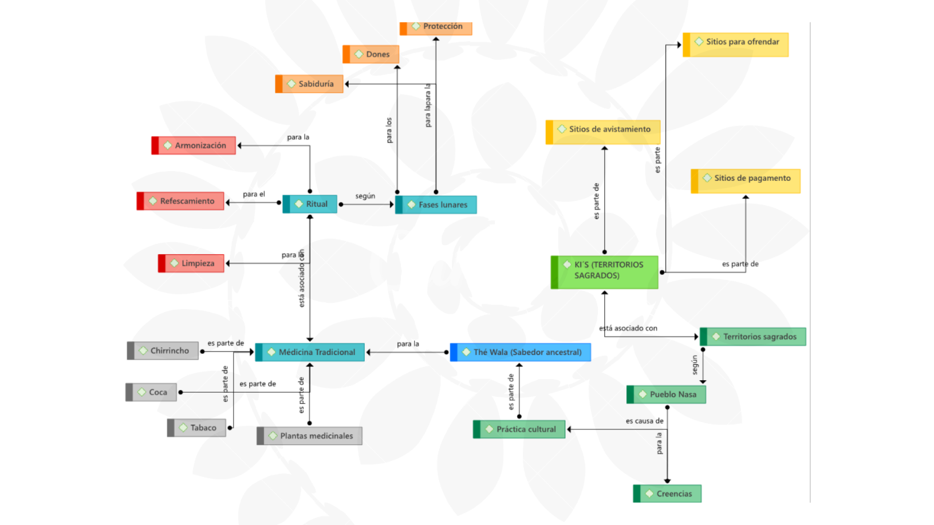

Fuente: elaboración propia (2023). Nota: La siguiente figura procesada a través de la herramienta Atlas Ti versión 23, nos muestra la importancia de los *Ki´s* (Territorios a sagrados) en el saber ancestral de la comunidad indígena del resguardo de Mosoco.

***Diseño de la Propuesta (Ma´minxis dxijanxi)***

La investigación como propuesta didáctica planea la elaboración de un Videoclip como una biblioteca viva, que conserva mediante la palabra, el saber, la observación participante, el registro fotográfico, las vivencias, los caminos y los territorios que son la fuerza cultural del saber ancestral de los indígenas Nasa del resguardo de Mosoco, para ello se realiza en tres momentos:

*Momento 1: Dxi´h pha´de (Abrir camino)*

Se inicia este caminar, con la autorización de los participantes y del territorio, con el fin de documentar mediante la grabación, el registro fotográfico y audiovisual, la sabiduría de la comunidad, explicando mediante un guion que defina el contexto, el objetivo que se persigue, la identificación del tema central, el público a quien va dirigido y los tiempos para el desarrollo del videoclip.

*Momento 2: Atxah (Como vamos a caminar)*

Después de clasificar el material, se procede a iniciar la edición del video, mediante el refuerzo de ideas las ideas del videoclip y su sentida intención. Se editan los logotipos, de igual manera se organiza el texto, los títulos y se empalma con la música propia del territorio, con el fin de reforzar el concepto primordial del documental. Se pone la línea de tiempo, con la secuencia creada colocando los elementos del intro para que el espectador observe quienes, como y para que se realiza el videoclip.

La música, las imágenes, las palabras y los momentos van ligados para conectar lo que está viendo con lo que está escuchando y capture la atención, seguido se procede a entrelazar los 5 capítulos propuesto en el guion: el origen del pueblo Nasa, los territorios sagrados, las plantas ancestrales, los tejidos Nasas y finalmente la música propia.

*Momento 3: Dxithe u'juka (Seguimos caminando)*

Se realiza una campaña de expectativa, mediante un tráiler que contiene los momentos claves e importantes que generan intriga del videoclip final, así como un *flyer* que se elabora con los programas especializados en edición, seleccionando una foto que conecta con la idea principal del título del documental, utilizando la misma línea gráfica y los mismos elementos que se usaron en el video.

Seguido se hace la publicidad del videoclip mediante cuñas radiales en la emisora Radio Eucha y Radio Nasa, frecuencias que son del territorio y que llegan a todos los resguardos indígenas de Páez (Cauca, Tierradentro), permitiendo visibilizar esas voces que estarán guardadas en el tiempo y que siempre tendrá viva, la memoria ancestral de la comunidad Mosoco.

Dentro de este orden de ideas se proyecta el videoclip (<https://we.tl/t-IaEaL99LZ3>) en la asamblea comunitaria, ya que es el lugar en el que se reúne toda la comunidad para la participación y comunicación propia, en el que se anhela revivir emociones, ya que es el primer videoclip grabado en el resguardo con tomas aéreas y con la participación de los maestros que han caminado en la palabra, el saber, la resistencia y la esperanza.

Finalmente, en este caminar, se espera el aval del resguardo y las autoridades, para que este videoclip pueda ser proyectado en los canales de televisión abierta como RTVC Radio Nacional de Colombia, Señal Colombia y Cine Colombia, con ello tener un impacto que permita la revitalización de la memoria ancestral y la cosmovisión del territorio Nasa, a través de la documentación de las vivencias, saberes y costumbres milenarias del resguardo indígena de Mosoco.

**Conclusiones (*Juka u´syatxexa atxanxi*)**

En este trabajo se sistematizó las voces de la comunidad frente a las prácticas ancestrales, los principios cosmogónicos y la cosmovisión del pueblo indígena Nasa, mediante el diálogo de saberes, la observación participante de las Mingas de pensamiento que se tejen a través de las tulpas, el análisis de textos, artículos y libros, que documentan sobre la memoria cultural.

Este proceso de búsqueda ha sido vital para la investigación puesto que ha evidenciado en el panorama hasta donde han llegado otros autores, dando un enfoque más exacto hacia donde ir. Los anteriores aportes son claros respecto a la importancia de recuperar, preservar y fortalecer los valiosos saberes indígenas partiendo de su lengua y cultura.

Anteriormente, los mayores manejan mucho la oralidad, porque no existía la escritura, también en la tulpa en donde transmitían todos los conocimientos. Pero cada día se pierden los usos y costumbres, por ello el proyecto de investigación permite mediante la documentación conservarla y que no se pierda, ni se olvide la cultura.

Es importante sistematizar el saber y el pensamiento tradicional, porque es un conocimiento que se ha venido conservando, transmitiendo y recuperando de manera verbal, de no escrito, muchas de las sapiencias ancestrales de los pueblos indígenas reposan en las mentes y recuerdos de los mayores y, desafortunadamente, no hay el adecuado traspaso de esos conocimientos de generación en generación, lo que hace que se pierdan muchas de los aportes, en diversas materias; naturales médicos, espirituales e históricos de las comunidades. Es por ello, la importancia de realizar procesos de sistematización, documentación y transferencia de esos conocimientos, con el objetivo de recuperar, fortalecer, conservar y transmitir esos conocimientos a sus comunidades, para garantizar su conservación, la continuidad de sus saberes y prácticas que de una u otra forma aporta al buen vivir de esa población, pero también de otras poblaciones como son los campesinos y afrocolombianos.

El saber ancestral es una ciencia de lo natural, no es una ciencia de la investigación, ¿por qué de lo natural?, - porque en la naturaleza nosotros vemos solamente un pedazo de tierra, de montaña, pero allí yace ese conocimiento ancestral, esa sabiduría es por eso que las comunidades indígenas Nasas, han denominado algunos sitios de potenciación, algunos sitios de poder y algunos sitios sagrados como: las lagunas, los cerros, las quebradas, entonces todo ese conjunto de elementos que posee la madre tierra es el conjunto que imparte esa sabiduría, ese saber ancestral.

Es por eso, por lo que en Colombia cada pueblo indígena tiene un conocimiento ancestral desde su cosmovisión, eso significa que en la nación todos los pueblos son diferentes en como interpretan el mundo. Por consiguiente, el saber ancestral es tan importante, porque cada pueblo lo vivencia, hoy con el tema de educación y con los proyectos de investigación como el presente documento, se ha venido trabajando fuertemente, para que cada pueblo permanezca en el tiempo y en el espacio y continue de generación en generación.

Uno de los momentos más importantes para la comunidad Nasa, son los encuentros con el *Thê’ Wala* (mayor espiritual) en el que es transmitida a través del mambeo: la palabra, la riqueza de los rituales que se dan en el andar del tiempo de la comunidad, porque nos adentra a esas raíces políticas, educativas y de salud propia del resguardo de Mosoco.

Para los comuneros del resguardo indígena de Mosoco, es vital estar en armonía con la madre naturaleza, por eso, uno de los procesos de formación de educación propia los orienta a amar, respetar, proteger, cuidar y sanar la tierra, ya que ella les proporciona el alimento y la integración de saberes y conocimiento.

Se pudo evidenciar que el Nasa Yuwe es una lengua de tradición oral, que se enseña desde el vientre de la madre, desafortunadamente esta práctica ya no se utiliza en las familias y el pueblo enfrenta una pérdida gradual y ausencia de apropiación de su lengua materna por la población más joven principalmente, por lo que se ha planteado desde los establecimientos educativos la posibilidad de recuperar los valores culturales abriendo espacios de formación a través de los hilos del conocimiento y los nidos lingüísticos.

Finalmente, el proyecto *We´wenxi´s umna Kwe´sx pudna Museukwe Kiwete*: Hilando el palabreo desde la cosmovisión realiza como estrategia didáctica, la representación audiovisual de un videoclip, como expresión documental en el que se registra la memoria ancestral y la cosmovisión del territorio Nasa, a través de las vivencias, saberes y costumbres del resguardo indígena de Mosoco ubicado en el municipio de Páez (Belalcázar), con el fin de conservar su saber, la riqueza territorial, espiritual y la cosmovisión en el andar del tiempo.

**Referencias** (***Pu' Yak puçxsa*)**

Angrosino, M. (2012). *Etnografía y observación participante en Investigación Cualitativa*. Ediciones Morata, S.L.

Asociación de cabildos de Tierradentro Nasa Çxhãçxha y Juan Tama (2005). *Los tejidos Nasa: Cosmovisión y Simbología.* Litografía San José.

Collo, J., Hernández, M., Malcué, L. y Grisales, M. (2016). Huellas vitales en maestros indígenas Nasa hablantes en la configuración del aprendizaje y la enseñanza de su lengua propia. *Plumilla educativa,* 247-271. <https://goo.su/aJAWBMC>

Corrales, M. (2018). Lenguas ancestrales de Colombia: entre acallamientos y sobrevivencias, educaciones y escuelas. *Ikastorratza. e-Revista de didáctica* (20) 1-32. <http://www.ehu.es/ikastorratza/20_alea/1.pdf>

Correa, S., Cruz, E. y Fernández, S. (2018). *Elementos de la identidad cultural Nasa que se han debilitado en los estudiantes de la Sede Principal de la Institución Educativa Técnica Kwe´sx Piya Yat de la vereda El Tablón, municipio Jambaló Cauca*. [Tesis de Maestría, Universidad de Manizales]. Repositorio Institucional Universidad de Manizales. <https://ridum.umanizales.edu.co/xmlui/handle/20.500.12746/5586>

Del Valle, A. (2020). Vitalización y reproducción de la lengua Nasa Yuwe: dos modelos educativos en un contexto sociolingüístico minorizado. *Ikastorratza. e-Revista de Didáctica* (24) 102-137.<https://doi.org/10.37261/24_alea/5>

Díaz, E. (2018). La construcción de identidades a través de los diálogos de saber del Círculo de Palabra de la Comunidad Muisca Chibcha de Bacatá. *Revista temas III* (12), pp. 157-171. <https://doi.org/10.15332/rt.v0i12.2040>

Di Caudo, M., Llanos, D. y Ospina, M. (2016). *Interculturalidad y educación desde el sur: Contextos, experiencias y voces.* Universidad Politécnica Salesiana.

Galeano, K. (2021). Cartografías de la diáspora femenina de una nación indígena, apuntes sobre el nomadismo de las mujeres nasa. *Revista* *Tabula Rasa* (37), 95-126. <https://www.redalyc.org/articulo.oa?id=39666192005>

Guber, R. (2001). *La etnografía****:*** *método, campo y reflexividad.* Editorial norma.

Guegia, J. (2016). *Prácticas de identidad en la diversidad en los procesos de socialización y subjetivación de las y los jóvenes del resguardo Mosoco, Páez, Cauca*. [Tesis de maestría, Universidad de Manizales]. Repositorio Institucional Universidad de Manizales. <https://ridum.umanizales.edu.co/xmlui/handle/20.500.12746/3467>

Guegia, J. (2017). Al paso de las semillas de vida del pueblo Nasa de Tierradentro y la construcción de las nuevas identidades. *Revista de Antropología y Sociología: Virajes*, *19* (2), 11-30. <https://doi.org/10.17151/rasv.2017.19.2.2>

Idiazabal, I. (2017). ¿Qué significa la escuela bilingüe para lenguas minorizadas como el Nasa Yuwe o el Euskera? *Revista de lingüística, filología y traducción Onomázein,* 137-152. <https://www.redalyc.org/articulo.oa?id=134553393008>

Ley 89. Ley por la cual se determina la manera como deben ser gobernados los salvajes que vayan reduciéndose a la vida civilizada (25 de Noviembre de 1890). <https://www.funcionpublica.gov.co/eva/gestornormativo/norma.php?i=4920>

Martínez, L. (2007). La Observación y el Diario de Campo en la definición de un tema de investigación. *Perfiles libertadores (4)*, 73-80. <https://www.academia.edu/34873298/La_Observaci%C3%B3n_y_el_Diario_de_Campo_en_la_Definici%C3%B3n_de_un_Tema_de_Investigaci%C3%B3n>

Pardo, M. (2021). *Fortalecimiento del idioma NasaYuwe desde la educación filosófica en la institución educativa Agroempresarial San Miguel de Avirama*. [Proyecto Aplicado o Tesis de Pregrado de la Universidad Nacional Abierta y a Distancia]. Repositorio Institucional UNAD. <https://repository.unad.edu.co/handle/10596/42708>.

Portela, H. (2005). C*ultura de la salud Páez: Un saber que perdura, para perdurar*. Ed. Universidad del Cauca.

Portela, H. y Portela, S. (2018). *El arco, el cuerpo y la sena: cosmovisión de la salud en la cultura Nasa.* Editorial Universidad del Cauca.

Pueblos Inga de Nariño y Putumayo (2009). *Proyecto Etnoeducativo del Pueblo Inga*. <https://www.colombiaaprende.edu.co/html/home/1592/articles>

Resguardo Indígena de Mosoco (2019). *Plan De Vida Resguardo Indígena De Mosoco, Municipio De Páez (Belalcázar) Departamento Del Cauca, Colombia*. Red La Minga.

Torres, A. (2016). *Üss Ya´ja Tejiendo sabiduría, identidad e interculturalidad desde el corazón*. [Tesis de Maestría, Universidad Andina Simón Bolívar] Universidad Andina Simón Bolívar Sede Ecuador. <https://goo.su/BNxuoLB>

Velasco, L. (2019). *Revitalización de palabras ancestrales en Nasayuwe, desde su significado de vida en la comunidad nasa, con los estudiantes del grado sexto en la institución educativa indígena Quintín Lame resguardo de Tacueyó Cauca*. [Tesis de Maestría, Universidad de Antioquia] Repositorio de la universidad de Antioquia. <https://goo.su/U0DUJPZ>

1. En los títulos, subtítulos y en algunos apartados del artículo, se van a colocar palabras y frases en lengua NasaYuwe, la cual es propia de la comunidad originaria Nasa en el territorio de Mosoco (Páez-Cauca).
2. Encuentro en el fogón. Significa la unión de tres piedras que representan (fuego, agua y tierra) que conforman el fogón cuyo significado esta desde la posición en la cosmovisión Nasa; donde en la palabra y el saber ancestral se da la unión familiar. “Mayor espiritual Laureano Campo”.